深圳市欣茂再生资源回收有限公司“12·08”车辆伤害死亡事故调查报告

2022年12月8日13时49分许，坂田街道象角塘社区中浩吉祥花园23栋101深圳市欣茂再生资源回收有限公司发生一起车辆伤害事故，造成1人死亡。依据《生产安全事故报告和调查处理条例》（国务院令493号）、《深圳市生产安全事故调查处理工作规范》（2021年修订版），区政府委托区应急管理局牵头，成立了由市场监督管理局龙岗监管局、区工业和信息化局、区总工会、坂田街道办、龙岗公安分局组成的事故调查组，并邀请区纪委监委介入，组长由区应急管理局局长黄权担任，副组长由应急管理局副局长陈春龙担任。事故调查组对事故进行了调查，情况如下:

一、事故发生单位基本情况
深圳市欣茂再生资源回收有限公司成立于2020年12月08日，企业类型是有限责任公司（自然人独资）；法定代表人：陈文举；注册资本：100万元人民币；统一社会信用代码：91440300MA5GHHAA5T；注册地址：深圳市龙岗区坂田街道象角塘社区中浩吉祥花园23栋101；经营范围：再生资源的收购、储存、分拣、打包、销售等。经查该公司现有员工4人，配备了兼职安全生产管理人员。

二、事故经过及应急救援处置情况

（一）事故经过
2022年12月08日13时37分许，深圳市欣茂再生资源回收有限公司经营者陈仁华进入废品存储区，陈仁华从纸皮堆里拿起一块较大的纸皮，铺设到存储泡沫区的通道地面午睡。13时44分许，其子陈向南吃完午饭后进入回收站，驾驶改装过的叉车在废品堆放区域清理废品。13时49分许，陈向南驾驶叉车前往存储泡沫区域，行驶过程中将睡在地面的陈仁华碾压致死。
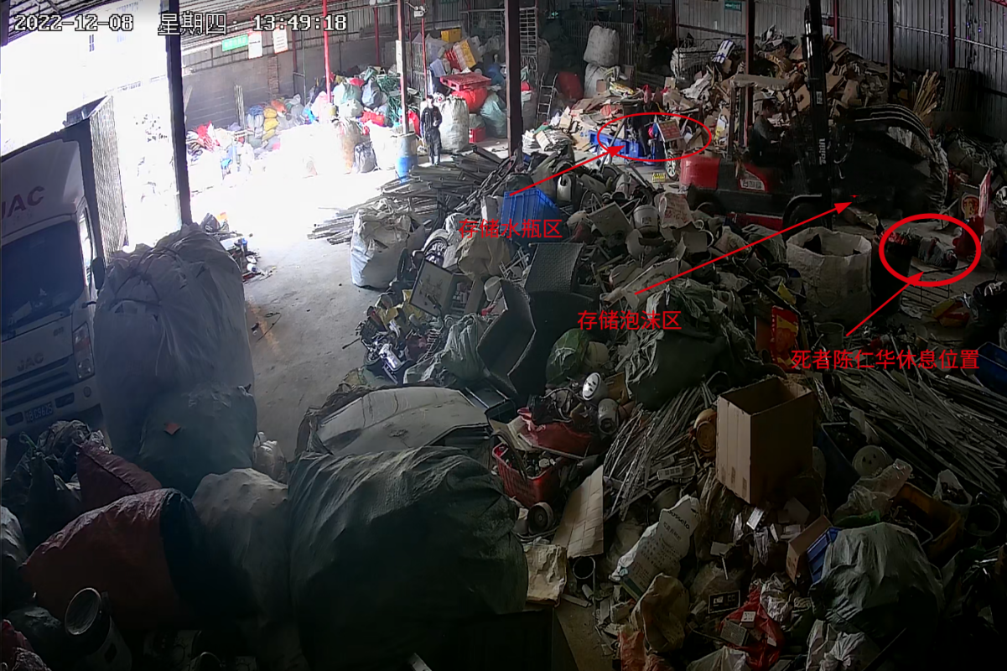

（二）应急救援处置情况
事故发生后，陈向南呼叫工友，工友赶到事故现场后使用工具将叉车抬起，把陈仁华救出后，陈向南拨打120急救电话。14时49分许，120急救车及医护人员到达现场，并对陈仁华现场抢救，后经抢救无效宣布陈仁华死亡。
接到事故报告后，区应急管理局、坂田街道办事处、宝岗派出所等相关职能部门有关人员立即赶赴事故现场开展调查处理，启动事故应急预案，妥善处理事故善后事宜，并在第一时间将该起事故上报至区总值班室和市应急管理局。
该起事故应急处置中，政府相关部门以及公安机关、坂田街道办事处接到事故报告应急响应迅速，响应程序正确，未出现政府相关部门（单位）和工作人员失职、渎职现象。
三、事故造成人员伤亡及经济损失情况
（一）事故造成的人员伤亡情况
陈仁华，男，汉族，53岁，河南息县人，深圳市欣茂再生资源回收有限公司经营者。
（二）事故造成的直接经济损失情况
陈仁华已于2022年12月29日火化，家属已回老家处理后事，该起事故善后工作已妥善处理。
- 调查情况
（一）经营场地租赁情况
2022年4月份，深圳市欣茂再生资源回收有限公司法定代表人陈文举和陈仁华签订《房屋租赁合同》和《房屋租赁安全管理责任书》，双方合同约定陈文举将深圳市龙岗坂田街道象角塘中浩吉祥花园欣茂再生资源回收站配套房屋出租给陈仁华，房屋用途：再生资源回收，房屋租赁期限：3年，2022年4月1日至2025年3月30日，租赁期内月租金4万元/月，规定租赁期间陈仁华应当自行办理工商营业执照等相关证件。
（二）再生资源回收站生产经营情况
2022年4月份，深圳市欣茂再生资源回收有限公司法定代表人陈文举将再生资源回收站经营场地和配套房屋出租给陈仁华后，未参与再生资源回收站的经营和分红。陈仁华开始独立经营再生资源回收站，期间陈文举将原有的改造过的叉车转让给陈仁华，陈仁华雇佣4名员工从事再生资源回收站经营。
（三）再生资源回收站平面布局情况情况
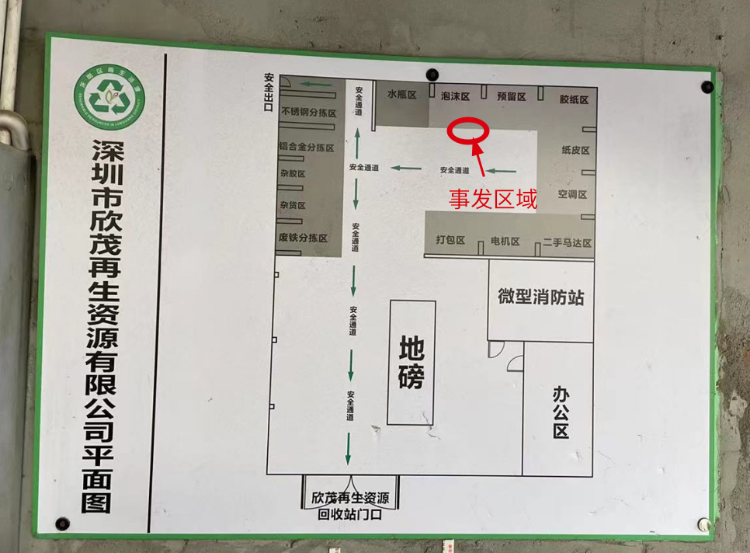
深圳市欣茂再生资源回收有限公司占地面积2000平方，建筑面积1600平方，分为办公区、微型消防站、地磅区、仓储区，其中仓储区分为各分拣区、各仓储区、安全通道。主要设备有打包机、剥线机、地磅、叉车。其中，事发区域为存储泡沫区的安全通道，涉事设备为改造过的叉车。

厂房生产设备布局平面体图
（四）改造过的叉车基本情况
改造过的叉车设备登记使用单位为深圳市富宏源再生资源有限公司，实际使用单位为深圳市欣茂再生资源回收有限公司，该设备使用地址为龙岗区坂田街道象角塘社区中浩吉祥花园 23 栋 101，设备注册代码为 51104403002019002167，制造单位为台励福机器设备（青岛）有限公司，产品型号为 FD45S，产品编号为 D204090H,额定起重量为3500kg，自重为4420kg，车架编号为203979，动力方式为内燃，使用区域在厂区内，车牌号为场内粤B·07386，最大运行速度为20km/h。后经深圳市质量安全检验检测研究院检验并出示检测报告，改造过的叉车不属于特种设备。
（五）现场勘查情况
1.涉事叉车经过后期改装，货叉上端为爪型抱手，下端设置推料斗，料斗呈梯形状，未见车叉，上边长约0.4m，下边长约1.35m，料斗高约0.7m，距离地面约1.45m，后轮胎体可见明显的血迹。
2.废品存储堆放区废品堆放杂乱，安全通道地面为混凝土地面。
3.陈仁华午睡位置位于存储泡沫区紧邻安全通道位置。
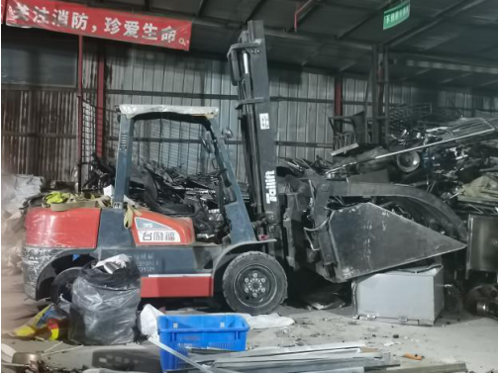
改造过的叉车

五、事故原因及性质

（一）直接原因
1.陈向南驾驶经改造过的叉车行驶过程中，其视线被料斗遮挡，未观察到睡在地面的陈仁华，行驶到安全通道位置时将陈仁华碾压致死。
2.陈仁华安全意识淡薄，躺在存储区的安全通道路面午睡，导致事故发生。
（二）间接原因
1.回收站场地经营者陈仁华未建立安全风险分级管控制度，未对改造过的叉车进行风险辨识，未采取相应的管控措施。
2.回收站场地经营者陈仁华安全教育培训流于形式，作业人员缺乏对现场危险因素的辨识能力，缺乏安全操作技能。
3.陈文举未对承租单位安全生产工作统一协调、管理，未定期进行安全检查，未及时督促整改。
（三）事故性质
经过对事故的调查分析，该起事故是一起因陈仁华安全生产主体责任不落实，安全管理不到位，而导致的生产安全责任事故。
六、事故责任分析及处理意见
（一）死者陈仁华安全意识淡薄，作为深圳市欣茂再生资源回收有限公司实际经营者，躺在存储区的安全通道路面午睡；未建立安全风险分级管控制度，未对改造过的叉车进行风险辨识，未采取相应的管控措施；安全教育培训流于形式，对事故发生负有直接责任。鉴于其在事故中死亡，建议不予追究其责任。
（二）陈文举未对承租单位安全生产工作统一协调、管理，未定期进行安全检查，未及时督促整改，其行为违反了《中华人民共和国安全生产法》第四十九条第二款的规定。建议由龙岗区应急管理局依据《中华人民共和国安全生产法》第一百零三条第二款之规定对陈文举进行处罚。
七、监管部门履职情况
（一）区工业和信息化局履职情况
2022年以来，区街联动、各部门配合，截至12月16日，区街相关部门共出动人员5147人次，检查站点5150家次，开展专项整治2次，联合检查行动19次，累计发现隐患5887项，整改隐患5758项，整改率97%。年内查封关停再生资源回收站点2家（包括查封作业设备、作业车间），要求限期搬迁26家，关闭取缔21家。
（二）坂田街道经济服务办履职情况
2022年9月1日至12月7日，坂田街道经济服务办累计全覆盖检查5家在营再生资源回收站13次，组织安全生产培训3次，组织开展特种设备专项检查行动1次。其中，9月8日开展中秋节前安全生产大检查行动，重点检查了特种作业人员持证及园区秩序管理情况，严禁未持特种设备操作证人员上岗，要求操作机械设备时需观测现场秩序等；9月15日，在日常安全检查中要求辖区5家再生资源回收站点完善“一站一档”建设，对叉车作业人员进行证书查验、留底，并及时更新特种作业人员信息名单并督促企业监督作业人员严禁无证驾驶车辆作业；10月13日，在日常安全检查中发现，欣茂再生资源回收有限公司现场管理混乱，货物堆放杂乱、工作人员裸露上身作业等隐患，要求立即整改；11月2日，在台风前夕安全检查，要求各再生资源回收站做好防风防涝准备，并对电器设备、机械设备（叉车）进行了隐患排查整治；11月9日，结合行业安全管理现状及相关事故案例各再生资源回收站开展了一场安全教育培训；11月24日，在日常安全检查中要求站点负责人加强场所内部安全管理工作，严格佩戴安全护具，规范作业流程，并开展了小散工程安全教育培训等等。
根据区工业和信息化局、坂田街道办提供的资料显示，街道和区工业和信息化局已履行了监管职责。
八、事故教训和整改措施
（一）落实安全生产主体责任。随着国家商事制度改革，再生资源行业领取经营执照门槛降低，新增站点数量较多，同时大部分回收站基本以个体或借用他人执照经营为主，以中小型站点居多。这些站点经营场地和作业环境比较恶劣，作业人员不固定，流动性较大，经营者大多安全意识、责任意识不强，这就加大了各部门的管理难度。所以，各部门一定要压实企业的安全生产主体责任，建立健全安全生产责任制，明确安全管理职责，落实到实际控制人。根据企业的实际情况制定与其相适应的安全规章管理制度和操作规程，并严格落实执行，将危险性较高的作业纳入风险辨识和隐 患排查治理范围，明确作业中的危险因素，制定有针对性、可行性的安全防范措施，稳步推进再生资源站点开展“制度化、规范化、标准化”的提升建设。
（二）加强作业现场风险管控。大部分回收站从业人员文化素质普遍不高，习惯性违章时有发生，一旦疏于管理，容易造成人员伤亡。回收站应加强作业现场的安全管理工作，管理人员充分的考虑到作业过程中存在的风险和隐患，告知作业人员场所和岗位存在的危险因素，明确安全防范措施。
（三）切实加强安全教育和培训。加强对从业人员和管理人员的安全教育和培训，扎实提高从业人员和管理人员的安全意识和责任意识，针对从业人员流动性大、受教育程度低等特点，注重岗前教育培训，强化从业人员使用劳动防护用品和操作技能的教育培训，从根本上避免从业人员“三违”的危险行为。
（四）落实安全生产监管职责。各部门和单位要加大对生产经营单位的安全监管力度，督促生产经营单位树立安全生产责任主体意识，全面检查安全生产主体责任及各项措施落实情况，以联合执法整治各类隐患，督促超范围经营的企业停止回收业务或进行商事登记信息变更，做到依法依规经营。同时根据改装与未改装特种设备情况，合理制定特种设备工作方案，加大执法力度，现场普及特种设备安全法、针对问题逐项解读逐项指导，确保企业懂法、绝不违法，落实主体责任，筑牢安全底线。

深圳市欣茂再生资源回收有限公司“12·08”
车辆伤害死亡事故调查组
2023年01月16日

